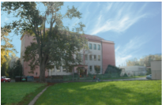
Výukový materiál
zpracovaný v rámci projektu

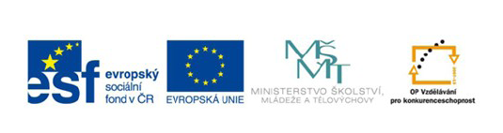

Registrační číslo projektu: CZ 1.07/1.4.00/21.1886

Šablona: 32 Sada: AH3_10

Předmět: Anglický jazyk

Ročník: třetí

Jméno autora (vč. titulu): Mgr. Kateřina Grimmová

Škola – adresa: ZŠ Ústí nad Labem, Hluboká 150

Název vzdělávacího materiálu:
Face – pracovní listopad

Téma hodiny:
Procvičování slovní zásoby tématu face.

Klíčová slova:
Face, mouth, nose, ear, eye, hair, short, long, big, little, sloveso to have got

Anotace:
Pracovní list slouží k procvičování či ověřování znalostí tématu face. Instrukce k jednotlivým úkolům jsou uvedeny u konkrétních úkolů.

- Napiš věty vedle obrázku. Použij nápovědu:
I´ve got | long short  big little | hair nose ears  eyes mouth

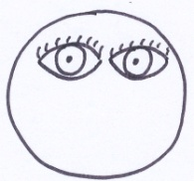
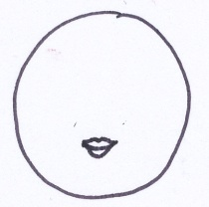
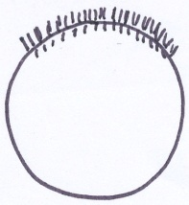
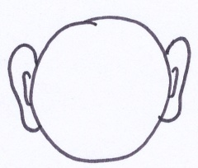

- Nakresli obrázek podle textu:
He has got big nose.  He has got little red ears.  He has got little green eyes.  He has got short blond hair.  He has got sad mouth. | She has got big red mouth.  Shehas got big brown eyes.  She has got little ears.  She has got little nose.  She has got long black hair.
- Vyber správné slovní spojení
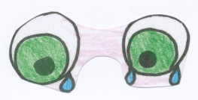 | a) big happy eyes  b) big green ears  c) big green eyes | 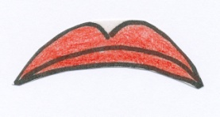 | a) big pink mouth  b) happy red mouth  c) sad red mouth
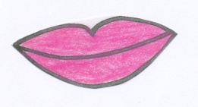 | a) big red mouth  b) big pink mouth  c) little pink mouth | 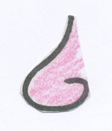 | a) pink nose  b) little nose  c) pink name
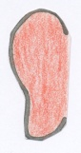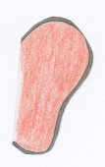 | a) red eyes  b) red ears  c) red ice | 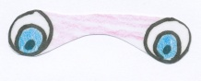 | a) big green eyes  b) little blue eyes  c) little blue ears
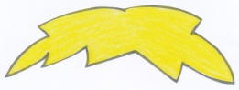 | a) short blond hair  b) short dark hair  c) long dark hair | 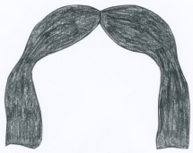 | a) long dark hair  b) short black hair  c) long blond hair

Citace:
Vlastní tvorba autora.

